Федеральное государственное автономное образовательное учреждение

высшего образования “Национальный исследовательский университет ИТМО”

Факультет Программной Инженерии И Компьютерной Техники

Лабораторная работа №2

Вариант 464900

Выполнила:

Абдуллаева София Улугбековна

Группа P3108

Проверила:

Заболотняя Ольга Михайловна

## Реализация запросов на SQL

Составить запросы на языке SQL (пункты 1-7).

1. Сделать запрос для получения атрибутов из указанных таблиц, применив фильтры по указанным условиям:  
   Таблицы: Н_ЛЮДИ, Н_ВЕДОМОСТИ.  
   Вывести атрибуты: Н_ЛЮДИ.ФАМИЛИЯ, Н_ВЕДОМОСТИ.ИД.  
   Фильтры (AND):  
   a) Н_ЛЮДИ.ИД < 100865.  
   b) Н_ВЕДОМОСТИ.ДАТА = 1998-01-05.  
   Вид соединения: RIGHT JOIN.

1. Сделать запрос для получения атрибутов из указанных таблиц, применив фильтры по указанным условиям:  
   Таблицы: Н_ЛЮДИ, Н_ОБУЧЕНИЯ, Н_УЧЕНИКИ.  
   Вывести атрибуты: Н_ЛЮДИ.ИД, Н_ОБУЧЕНИЯ.НЗК, Н_УЧЕНИКИ.ГРУППА.  
   Фильтры: (AND)  
   a) Н_ЛЮДИ.ИМЯ < Роман.  
   b) Н_ОБУЧЕНИЯ.НЗК < 001000.  
   c) Н_УЧЕНИКИ.ГРУППА < 4100.  
   Вид соединения: RIGHT JOIN.

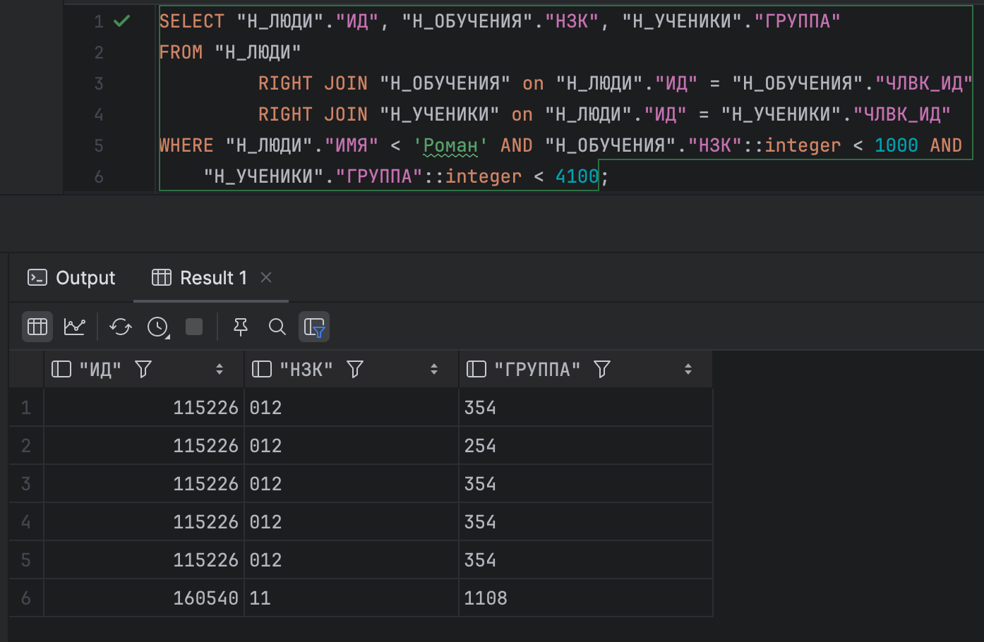

1. Вывести число отчеств без учета повторений.  
   При составлении запроса нельзя использовать DISTINCT.

1. Найти группы, в которых в 2011 году было ровно 10 обучающихся студентов на кафедре вычислительной техники. Для реализации использовать соединение таблиц.

1. Выведите таблицу со средними оценками студентов группы 4100 (Номер, ФИО, Ср_оценка), у которых средняя оценка больше максимальной оценк(е|и) в группе 1100.

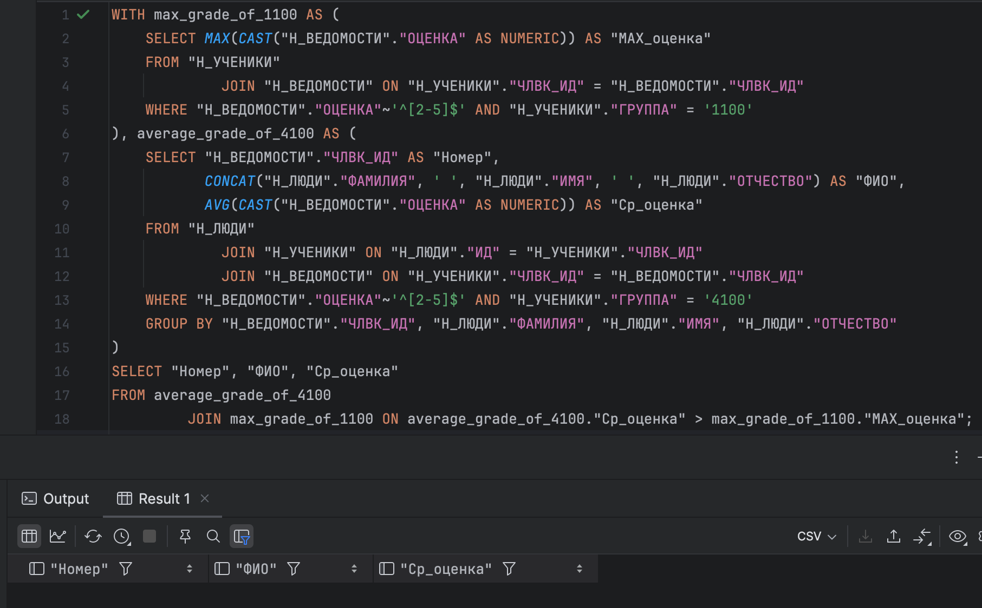

1. Получить список студентов, отчисленных после первого сентября 2012 года с заочной формы обучения (специальность: 230101). В результат включить:  
   номер группы;  
   номер, фамилию, имя и отчество студента;  
   номер пункта приказа;  
   Для реализации использовать подзапрос с IN.

1. Сформировать запрос для получения числа на ФКТИУ хорошистов.

## Вывод

В процессе выполнения лабораторной работы я научилась писать запросы для получения определённых данных, познакомилась с подзапросами и соединением нескольких таблиц и поняла, как использовать SELECT, JOIN, IN, WHERE, HAVING, WITH и агрегатные функции.